ИНСТРУМЕНТЫ РИСОВАНИЯ
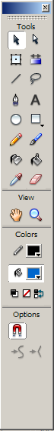
Рисование выполняется с помощью инструментов, расположенных на панели Tools.
- Line Tool (Линия) — инструмент рисует прямые и ломаные линии,
- Oval Tool (Овал) — инструмент создает стандартные геометрические фигуры: эллипсы и окружности различного радиуса; созданная фигура состоит из двух компонентов контура и заливки, которые могут редактироваться отдельно друг от друга: настройка выполняется в панели Properties (свойства)
- Rectangle Tool (Прямоугольник) — инструмент создает соответствующих геометрических фигур; созданная фигура состоит из контура и заливки; которые могут редактироваться отдельно друг от друга; дополнительным параметром является радиус скругления углов прямоугольника; настройка выполняется в панели Properties (свойства).
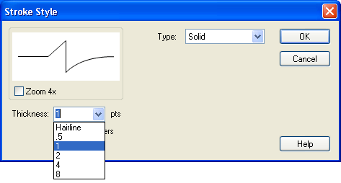
Кнопка Custom... (Настройка) задает
параметром Sharp Corners (Острые углы) форму контура
списком Thickness, Type толщину и вид линий контура
- Pen Tool (Перо) — инструмент позволяет рисовать прямые и сглаженные кривые линии с высокой точностью на основе механизма кривых Безье; создавая базовые точки.
Pencil Tool (Карандаш) — инструмент предназначен для рисования произвольных линий, для рисования прямой горизонтальной или вертикальной линии используют клавишу <Shift>.
Режимы работы инструмента.
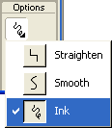

- Straighten (Выпрямление);
- Smooth (Сглаживание);
- Ink (Рисунок чернилами).
Выбор цвета инструмента Pencil Tool (Карандаш) выполняется с помощью кнопки Stroke Colord панели Tools(Инструменты) или в панели Properties (свойства)

Упражнение: Нарисовать в различных режимах.
 | Исходное изображение | Режим Straighten | Режим Smooth
 | 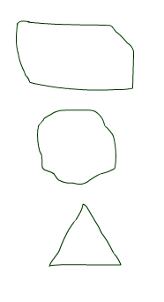 | 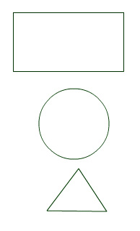 | 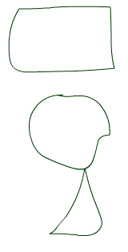

- Brush Tool (Кисть) — инструмент позволяет рисовать линии, напоминающие мазки кистью;
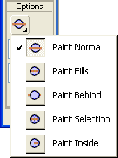
Режимы инструмента Brush Tool
- Paint Normal (Обычное закрашивание) — «мазок» кисти покрывает все линии и заливки редактируемого изображения
- Paint Fills (Закрашивание заливок) — обеспечивает закрашивание заливок, не влияя на контуры, линии и пустую область стола;
- Paint Behind (Закрашивание позади) — «мазок» кисти покрывает расположенную за изображением пустую область стола, оставляя все линии и заливки на редактируемом изображении без изменения;
Paint Selection (Закрашивание выбранной области) - «мазок» кисти влияет только на выбранную заливку (или заливки, если их выбрано несколько), оставляя без изменения линии, контуры, не выбранные заливки и пустую область стола;
Paint Inside (Закрашивание внутри) — закрашивается только та заливка, с которой операция была начата; другие заливки, линии, контуры и стол остаются без изменения; закрашивание в пустой области рабочего стола
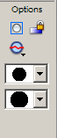
При работе с Кистью эффект установленного режима проявляется после выполнения операции
Выбор размера, формы, цвета кисти в панели Tools(Инструменты) в разделе Options(Опции),
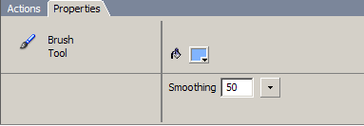
.

Выбор цвета инструмента Brush Tool (Кисть) выполняется с помощью кнопки Fill Color в панели Tools(Инструменты) или в панели Properties (свойства)
- Paint Bucket Tool(Заливка) — заливает цветом замкнутую область, созданную с помощью инструментов
Line Tool (Линия)
Oval Tool (Овал)
Rectangle Tool (Прямоугольник
Pen Tool (Перо)
Pencil Tool (Карандаш)
Brush Tool (Кисть)
- Eraser Tool (Ластик) — «старательная резинка» удаляет линии, контуры и заливки
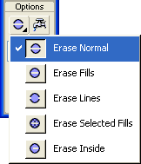
Режимы работы инструмента Eraser Mode и Faucet.

Faucet (Кран) удаляется («стирается») часть объекта (контур или заливка), указателем является не сам кран, а капелька;
Eraser Mode задает режимы
Erase Normal (Обычное стирание) — ластик удаляет все линии заливки редактируемого изображения, а также любой другой объект или фоновое изображение, расположенные в активном слое;
- Erase Lines (Стирание линий) — ластик удаляет линии и контуры, оставляя заливки на редактируемом изображении без изменения;
- Erase Selected Fills (Стирание выбранных заливок) — ластик удаляет только выбранную заливку (или заливки, если их выбрано несколько), оставляя без изменения линии, контуры, не выбранные заливки и т. д.
- Erase Fills (Стирание заливок) — обеспечивает стирание заливок, не влияя на контуры, линии и пустую область стола;
- Erase Inside (Стирание внутри) — стирается только та заливка, с которой операция была начата; другие заливки, линии, контуры и стол остаются без изменения; если вы начнете закрашивание в пустой области рабочего стола, то все объекты останутся без изменения.
При работе с Ластиком эффект установленного режима проявляется после выполнения операции
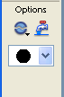
Настройка инструмента Eraser Tool (Ластик) выполняется с помощью инспектора свойств в панели Properties (свойства).

Градиентная заливка инструментом Fill color(Заливка)
Градиентной называется заливка с плавным перетеканием цветов от одного оттенка к другому. Стандартные варианты градиентных заливок расположены у нижней границы палитры цветов, относящейся к цвету заливки в панели инструментов.
Градиентные заливки бывают двух типов - радиальные и линейные. Различие заключается в направлении перехода цвета.
Процесс закрашивания фона фигуры градиентом с помощью инструмента «Заливка» обладает следующими особенностями.
1.При использовании радиального варианта заливки достаточно щелкнуть мышью в точке объекта, где будет центр радиальной заливки.
2.При использовании линейной заливки надо провести мышью при нажатой кнопке в направлении перехода цвета заливки.
Редактирование параметров градиентной заливки Gradient Transform Tool (Редактирование заливки)
Для редактирования параметров градиентной заливки используется инструмент Gradient Transform Tool (Редактирование заливки). Правила пользования инструментом зависят от типа градиента.
Упражнение1.
1.Создайте фигуры закрашенные градиентом: овал, прямоугольник.
2.Щелкните кнопкой мыши по фону фигуры, закрашенной градиентом, и на экране появятся вспомогательные линии с точкам управления заливкой.
Для случая радиальной заливки: точка смещения центра заливки, непропорциональное изменение заливки, пропорциональное изменение заливки, поворот
Для случая линейной заливки: точка смещения центра заливки, поворот, изменение размера
Каждая точка отвечает за определенный вид трансформации.
3.Измените параметры градиента для обоих объектов
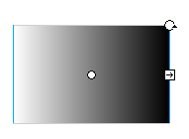
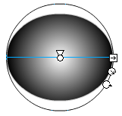

Упражнение2:
Нарисуйте различные фигуры инструментами Line Tool (Линия), Oval Tool (Овал), Rectangle Tool (Прямоугольник), Pen Tool (Перо), Pencil Tool (Карандаш), Brush Tool (Кисть).
Измените цвета линий, контура и заливки.
При рисовании и редактировании используйте различные режимы работы, изменяя Options(Опции), Properties (свойства) инструмента.

Для заливки воспользуйтесь инструментами Brush Tool (Кисть), Paint Bucket Tool(Заливка), при редактировании инструментами Eraser Tool (Ластик).
Упражнение3: Выполните редактирование линий и фигур
1.Измените фона и цвет контура фигуры, выбрав новый цвет в палитре инструментов.
2.Измените фона и цвет контура фигуры, выбрав новый цвет в панели Properties (свойства).
3.Измените фон и цвет контура замкнутой фигуры произвольной формы. выбрав новый цвет в палитре инструментов или в панели Properties
Произвольные замкнутые фигуры создавайте, рисуя инструментами «Прямая линия» или «Карандаш».
Произвольные замкнутые фигуры создавайте, рисуя инструментами «Прямая линия» или у «Карандаш».

